Муниципальное бюджетное дошкольное образовательное учреждение «Детский сад «Рябинка»

ВЫСТУПЛЕНИЕ НА ПЕДАГОГИЧЕСКОМ СОВЕТЕ

ТЕМА:
«РОЛЬ МУЗЫКИ В РЕЧЕВОМ РАЗВИТИИ»

Подготовил: Муз.руководитель Тавлуева Г.И.

Г. Новый Уренгой
2019г.
Музыкальные занятия и их роль в развитии речи.
С каждым годом в детских садах увеличивается количество детей с нарушением речи. Речевая патология даёт себя знать при поступлении в школу. Такие дети попадают в разряд неуспевающих, ведь успешность обучения детей в школе во многом зависит от уровня развития речи. Адекватное восприятие и воспроизведение текстовых учебных материалов, умение давать развернутые ответы на вопросы, самостоятельно излагать свои суждения - все эти и другие учебные действия требуют достаточного уровня развития связной (монологической и диалогической) речи. Речевые нарушения сами по себе не исчезают, и при отсутствии специально организованной коррекционной работы могут отрицательно сказаться на дальнейшем развитии ребенка.
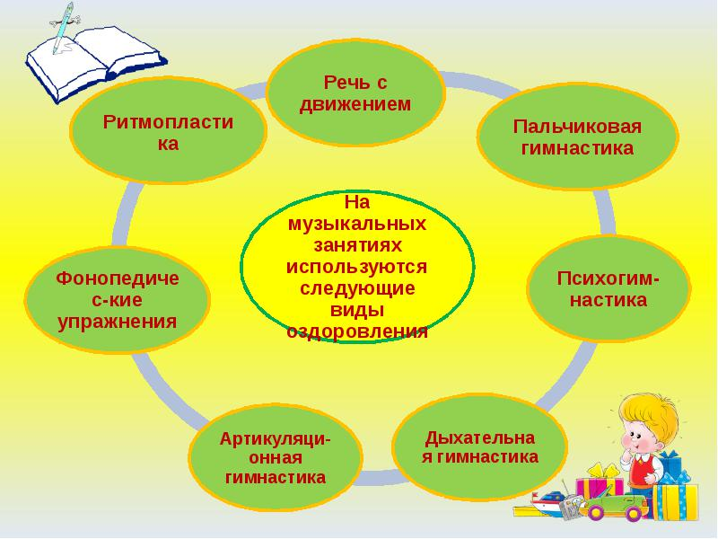

Музыкальное занятие – это не просто последовательность упражнений, это каждый раз цельное драматическое действие, в котором все элементы связаны и объединены общим ритмом. Именно музыка, музыкальное воспитание может оказать большую помощь в коррекционной работе. Под влиянием музыки, музыкальных упражнений и игр при условии использования правильно подобранных приемов положительно развиваются психические процессы и свойства личности, чище и грамотнее становится речь у детей. Помимо задач музыкального воспитания, на музыкальном занятии, решаем коррекционные задачи: оздоровление психики: воспитание уверенности в своих силах, выдержки, волевых черт характера; нормализация психических процессов и свойств: памяти, внимания, мышления, регуляции процессов возбуждения и торможения; укрепление, тренировка двигательного аппарата: развитие равновесия, свободы движений, снятие излишнего мышечного напряжения, улучшение ориентировки в пространстве, координации движений; исправления ряда речевых недостатков: невнятного произношения, скороговорки, проглатывания окончания слова.
На занятиях уделяю большое внимание развитию музыкального восприятия у детей с речевыми нарушениями, учу их понимать язык музыки, воспринимать средства музыкальной выразительности, которые в свою очередь помогают им точнее выполнить двигательные задачи, необходимые для осуществления коррекционной работы.
Музыкальное занятие состоит из разделов: слушание, упражнения на развитие слуха и голоса, распевка, пение, игра на детских музыкальных инструментах, пальчиковая гимнастика, пляска и игра.
Слушание музыки является самостоятельным видом музыкальной деятельности. Восприятие музыки используется для релаксации, для активизации и развития слухового внимания, так же развитие волевых черт характера. Слушание музыки оказывает действенную помощь в решении коррекционных задач. Хочется обратить внимание лишь на отдельные моменты. У детей с речевыми нарушениями чрезвычайно важно развивать музыкальное восприятие, которое в свою очередь, будет требовать развитие внимания и памяти. После прослушивания музыкального произведения полезно не только поговорить о нем, что у детей с речевыми нарушениями может вызвать большие затруднения, но и предложить им подвигаться под эту музыку, чтобы они почувствовали её характер, передали свои чувства, своё отношение к музыкальному произведению. Следует ориентироваться на интерес детей. И если он отсутствует или выражен слабо, особое внимание надо обратить на подбор музыкальных произведений для слушания. Иногда музыкальное произведение (например, «Марш деревянных солдатиков» П.И.Чайковского можно прослушать, а потом сыграть на ударно-шумовых музыкальных инструментах, а потом подвигаться в такт музыки. Это также поможет углубить восприятие музыкального произведения.
У детей в речевых группах наблюдаются проблемы с запоминанием названий произведений, фамилий композиторов. В решении этой проблемы помогут следующие рекомендации: объединение ряда музыкальных произведений общим рассказом, например, такие произведения, как «Клоуны» Д.Кабалевского, «Медведь танцует под дудочку» А.Н.Александрова, «Чтобы кувыркаться» И.Сау, можно включить в тему «Цирк», как рекомендовано программой «Гармония». К. В. Тарасова, ТВ. Нестеренко, Т.Г. Рубан. Целесообразно посвящение ряда занятий творчеству одного композитора, а через некоторое время организация музыкально – дидактической игры «Узнай и назови произведение». Сравнение контрастных по содержанию и по названию произведений (например, «Болезнь куклы» и «Новая кукла» П.И. Чайковского) или близких по названию, но разных по характеру (например, «Смелый наездник» и «Всадник» Р. Шуман).
В процессе работы с детьми, страдающими речевыми нарушениями оказались эффективными упражнения - распевки: пение вокализов, несложных мелодий с каким-либо гласным звуком, затем транспонируя мелодию и меняя гласный звук. Например, попевка «У кота воркота колыбелька хороша», мелодию “ре – ми – фа – ми – ре” надо пропеть со звуком, а, затем на пол тона выше со звуком о и т.д. Пропевание слогов “ма – мэ – ми – мо – му” на одном звуке, затем, то же самое на последующих звуках. Пропевание нисходящих мажорных трезвучий на гласных “и – а – у”, “е – о – а” и т.д.
С целью работы над мелкой моторикой рук на занятии всегда использую пальчиковую гимнастику (во время пальчиковой игры задействовано речевое развитие).
Разработана система упражнений на воздушную струю (дыхательное упражнение): упражнение «Свеча», «Подуй на горячее молочко», «Понюхай цветок», «Чем пахнет воздух?»
В разделе «пение», как и в других видах исполнительства, ребенок может активно проявлять свое отношение к музыке. Этот раздел музыкальной деятельности играет важную роль в музыкальном и личностном развитии. В пении дети проявляют активность, испытывают удовольствие от процесса. Однако у них часто отсутствует культура пения: большинство детей неточно интонируют, скандируют слова песни, поют громко, крикливо, не владеют многими певческими навыками, поют невыразительно. Поэтому такие приемы, как проговаривание текста одними губами, в разных темпах, начиная с очень медленного, позволяет детям следить за правильностью положения губ и точнее запоминать, и воспроизводить мелодию песни. В работе над дыханием использую показ или жест, помогающий вовремя взять дыхание. Можно предложить детям после вступления к песне «понюхать цветок» и сразу начать петь. Чтобы дети «не разрывали» слово сравниваем показ правильного и неправильного исполнения. А затем дети исполнят правильно. Пение очень полезно для детей, имеющих речевые нарушения, так как развивает дыхание, голос, формирует чувство ритма и темпа речи, улучшает дикцию, координирует слух и голос. Пение помогает исправлять ряд недостатков: невнятное произношение, проглатывание окончания слов, особенно твердых, а пение на слоги способствует автоматизации звука, закреплению правильного произношения. При работе над развитием частоты интонирования, с одной стороны – учу детей вслушиваться в мелодию, запоминать ее, а с другой – правильно воспроизводить ее, координирую голос со слухом. Для этого часто использую игровой приём «машина гудит». Небольшой группе детей предлагается спеть заданный звук. Если они не справляются, музыкальный руководитель поднимает красный флажок – машина ехать не может”, если справляются, но не очень хорошо, - поднимает желтый флажок, а если хорошо, то зелёный – «можно проезжать». Если из детей кто-то хорошо различает правильное и неправильное исполнение, роль светофора можно предложить ему. И еще на один прием координации слуха и пения хочется обратить внимание. Предлагаем ребёнку слегка прикрыть пальчиком слуховой канал одного уха. В этом случае он будет хорошо слышать своё исполнение, а открытое ухо позволит слышать музыкальное сопровождение и пение других детей.
Приобщение детей к игре на детских музыкальных инструментах проводится не только на занятиях музыкой, но и на занятиях ритмикой и танцем. Детские музыкальные инструменты включаем и в другие виды деятельности, как практический метод, помогающий осознанному восприятию музыки или метод, позволяющий закрепить знания о характере музыкального произведения (метр, метрическая пульсация, ритмический рисунок). Ритмические упражнения и импровизации с использованием ударно-шумовых инструментов совершенствуют чувство ритма, тембровый слух.
В музыкальном воспитании детей очень большое значение имеют музыкально-ритмические движения. Основой ритмических движений является музыка, а разнообразные физические упражнения, танцы, сюжетно-образные движения используют как средства более глубокого его восприятия и понимания. Музыкально-ритмические движения оказывают коррекционное воздействие на детей-логопатов. Этот вид деятельности развивает внимание, память, ориентировку в пространстве, координацию движений. Как сказал Л.Генералов: «Движение – это тоже речь, выражающая сущность ребёнка». Среди музыкально-ритмических движений занимают основное место: упражнение на освоение основных движений; упражнения на развитие ориентировки в пространстве; общеразвивающие упражнения; упражнения в танцевальных движениях (навыки выразительного движения); упражнения для развития мелкой моторики и кисти руки; упражнения, регулирующие мышечный тонус; упражнения, воспитывающие музыкально-ритмическое чувство; упражнения, активизирующие внимание.
Кульминационная часть занятия - хороводные танцы. К этому времени уже все дети участвуют в действии, даже самые "отрешенные" дети оживляются и вовлекаются в общий танец. Именно в это время ребенок может начать делать то, что не получалось раньше, появляются новые звуки и слова, актуализируются уже отработанные. Заканчивается занятие снова спокойной музыкой или игрой. В этой ритмической организации занятия и состоит главная роль музыкотерапевта.
На занятиях исполняются разные хороводные танцы. Существенными чертами этих танцев является то, что все видят всех, что есть моменты, когда все держатся за руки, что в тексте песен есть повторяющиеся части. Мелодия должна быть увлекающей, но достаточно плавной.
Необходимый и продуктивный раздел работы-диагностика музыкальных способностей. На индивидуальных диагностических занятиях я определяется уровень музыкальных способностей ребенка. Это позволяет выявить качественное своеобразие его системы музыкальности, сильные и слабые звенья. По результатам диагностики я отмечаю проблемы в работе с детьми, их причины, на что необходимо обратить внимание в перспективе.
Очень активно идет коррекционная работа не только на музыкальных занятиях, но и во время праздничных утренников. Так, в логопедической старшей группе был поставлен мюзикл «Муха-Цокотуха».
Да, для детей-логопатов характерны недостаточная четкость движений, неуверенность, темповые расстройства, но большое желание выступать было хорошей мотивацией для работы. И во время репетиций мы решали такие задачи, как ориентирование в пространстве, работа над улучшением чувства ритма и общей моторики движений, улучшением артикуляции, развитие фонематического внимания выразительности мимики, жестов.
Для развития речи через музыкальную деятельность я бы рекомендовала игры «Прохлопай ритм за мной», «Прохлопай слово» (речевое развитие, чувство ритма).

Список литературы
1.Битова А. Л., Липес Ю. В. «Специальные занятия музыкой, ориентированные на стимуляцию речи у детей с тяжелыми нарушениями речевого развития»;
2.Воспитание и обучение. /Учебно-методическое пособие. –М.: «Гном-Пресс», 1999;
3.Гавришева Л.Б., Нищева Н.В. «Логопедические распевки, музыкальная пальчиковая гимнастика и подвижные игры»;
4.Методика развития речевого дыхания у дошкольников с нарушениями речи/ Под ред. Л.И. Беляковой;
5.Методика музыкального воспитания в детском саду. /Под ред. Н.А. Ветлугиной;
6.Справочник логопеда /Поваляева М.А. Издательство: Феникс 2007г;
7.Тимофеева Е. Ю., Чернова Е. И. «Пальчиковые шаги. Упражнения на развитие мелкой моторики»;
8.Филичева Т.Б., Чиркина Г.В. «Программа обучения и воспитания детей с общим недоразвитием речи»;
9.Филичева, Т.Б. Чиркина Г.В. «Программа обучения и воспитания детей с фонетико-фонематическим недоразвитием речи»;

